《概率论与数理统计B》课程摸拟卷（1）
开课二级学院： 理学院 _ ，考试时间： 年____月____日 时
考试形式：闭卷√、开卷□，允许带 计算器 ___ 入场
考生姓名： 学号： 专业： 班级：
题序 | 一 | 二 | 三 | 四 | 五 | 六 | 七 | 八 | 九 | 总分
得分
评卷人
一.选择题：（每题3分，3×5=15）
1 1．事件A、B为对立事件，则（ ）不成立
（A）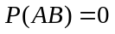； （B） 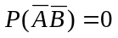；
（C） 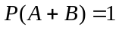； （D） 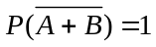
2．已知在10只电子元件中有2只是次品，从其中取两次，每次随机地取一只，作不放回抽取，则第二次取出的是次品的概率为（ ）
（A） 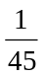； （B） ； （C） 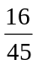 ； （D） 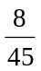
3．对于任意两个随机变量和，若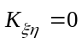，则（ ）
（A）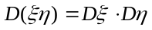； （B）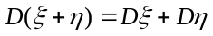；
（C） 和 相互独立； （D） 和 互斥
44．下面哪个统计量是总体方差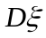的无偏估计( )
（A）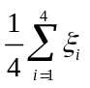； （B）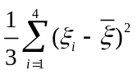；
（C）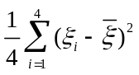； （D）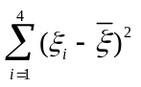
5. .
（A）正态分布； （B）分布； （C）分布； （D）分布

二.填空题：（每空2分，2×15=30）
1．某人买3次彩票，以事件A_{i}表示他第i次买的彩票中奖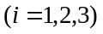，用A_{i}表示下列事件：只有第三次才中奖 ，至少有1次中奖 ．
2．掷3次硬币，恰好出现两次正面的概率P (A) = ．
3．如果P (A) > 0，P (B) > 0， P (A|B) = P (A)，则P (B|A) = ．
4．两个人独立破译一密码，他们能单独译出的概率分别为，，则此密码被译出的概率为 ．
5．已知随机变量～B（n，p），且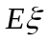=12； 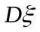=8， 则二项分布中的参数n = ，p = ．
6．已知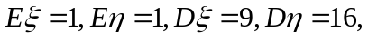与独立，则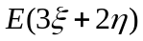= ，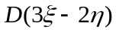= ．
7. 设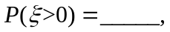
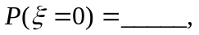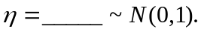
8. 设：, 且

三.(本题8分） 在一批电子元件中，甲类的占45%，乙类的占35%，丙类的占20%. 三类元件中的次品率依次是4%，2%，5%. 问：(1)现任取一个元件，它是次品的概率为多少？ (2)若已知取出一个次品，问它是甲类的概率为多少？

四. (本题8分)设
五. (本题14分)设连续型随机变量的密度函数为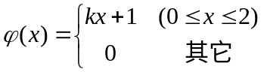
求 (1)系数; (2)的分布函数; (3)计算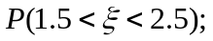 (4)求期望，方差.
六．(本题15分)设随机变量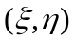的概率密度为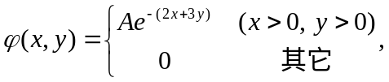
1）确定系数；
2）求边缘概率密度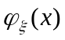，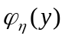；并判断与是否独立；
3）求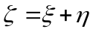的概率密度函数.
七．(本题10分)设总体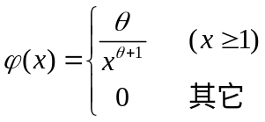
其中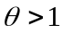，如果取得样本观察值为.

